海南大学信息科学技术学院
实 验 报 告
评定成绩 | 指导教师

实验课程： TCP/IP
实验名称：基于TCP或UDP的客户端与服务器编程-网络聊天
学号： 20151681310210 姓名：崔晨凯 班级：计算机科学与技术2班
完成日期： 2017 年 12 月 26 日
- 实验目的
  - 掌握网络应用程序的开发方法；
  - 掌握Client/ Server结构软件的设计与开发方法
  - 掌握Socket机制的工作原理
- 实验内容
使用Win32 Socket API函数实现多人在线聊天程序：按用户名和性别登录，能相互发送与接收文本消息，能区分公聊和私聊，登录或退出时根据性别和系统自定义的消息群发登录或退出信息。
提示：
1）系统自定义的消息应在客户端定义，传送时仅传消息的编码
2）所有的操作均应设计编码及相应的信息格式
- 实验步骤（附图及说明）

登录:
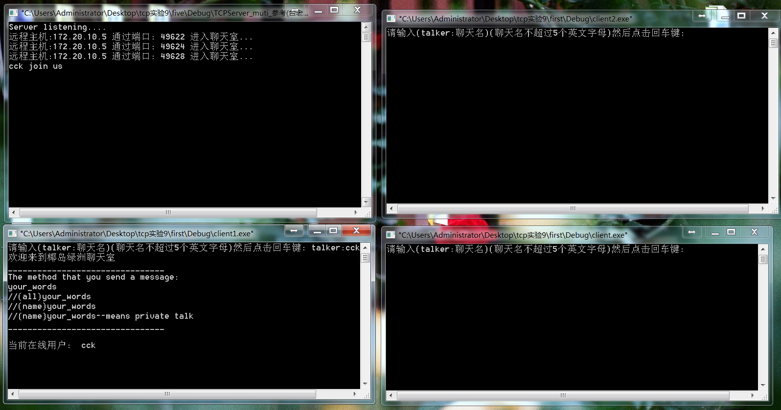
重名:
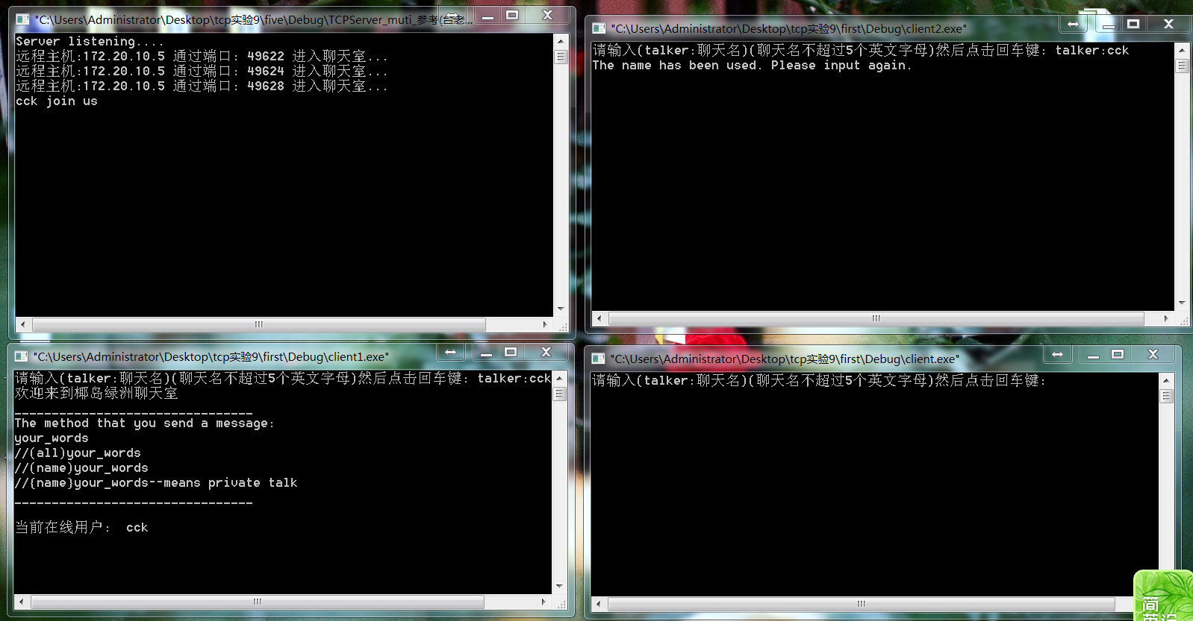
登录三个客户端:
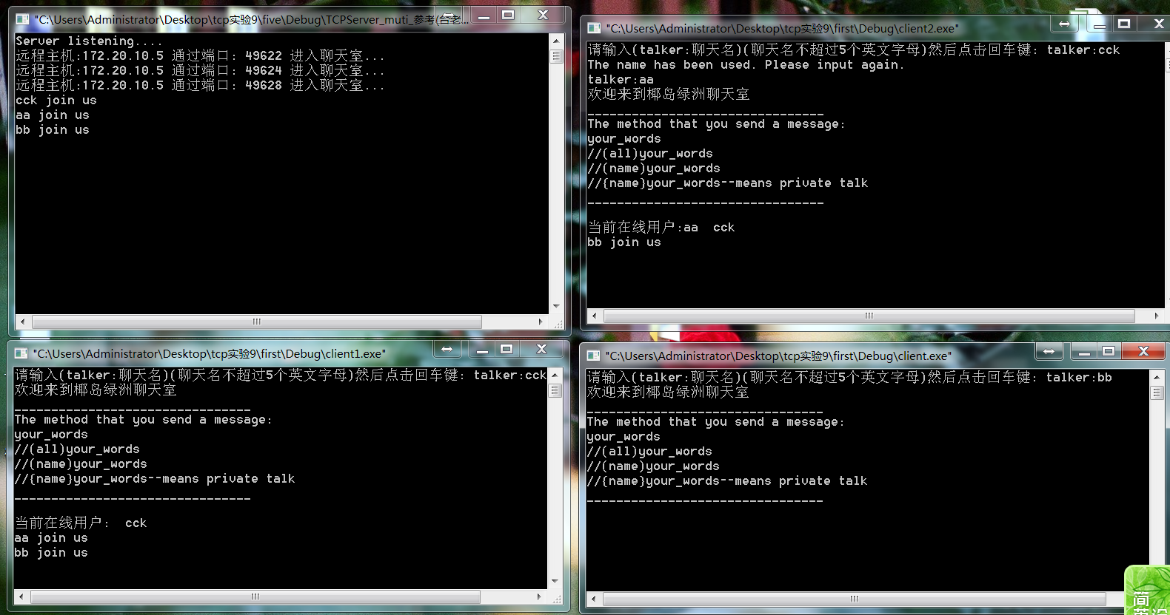
一个异常退出
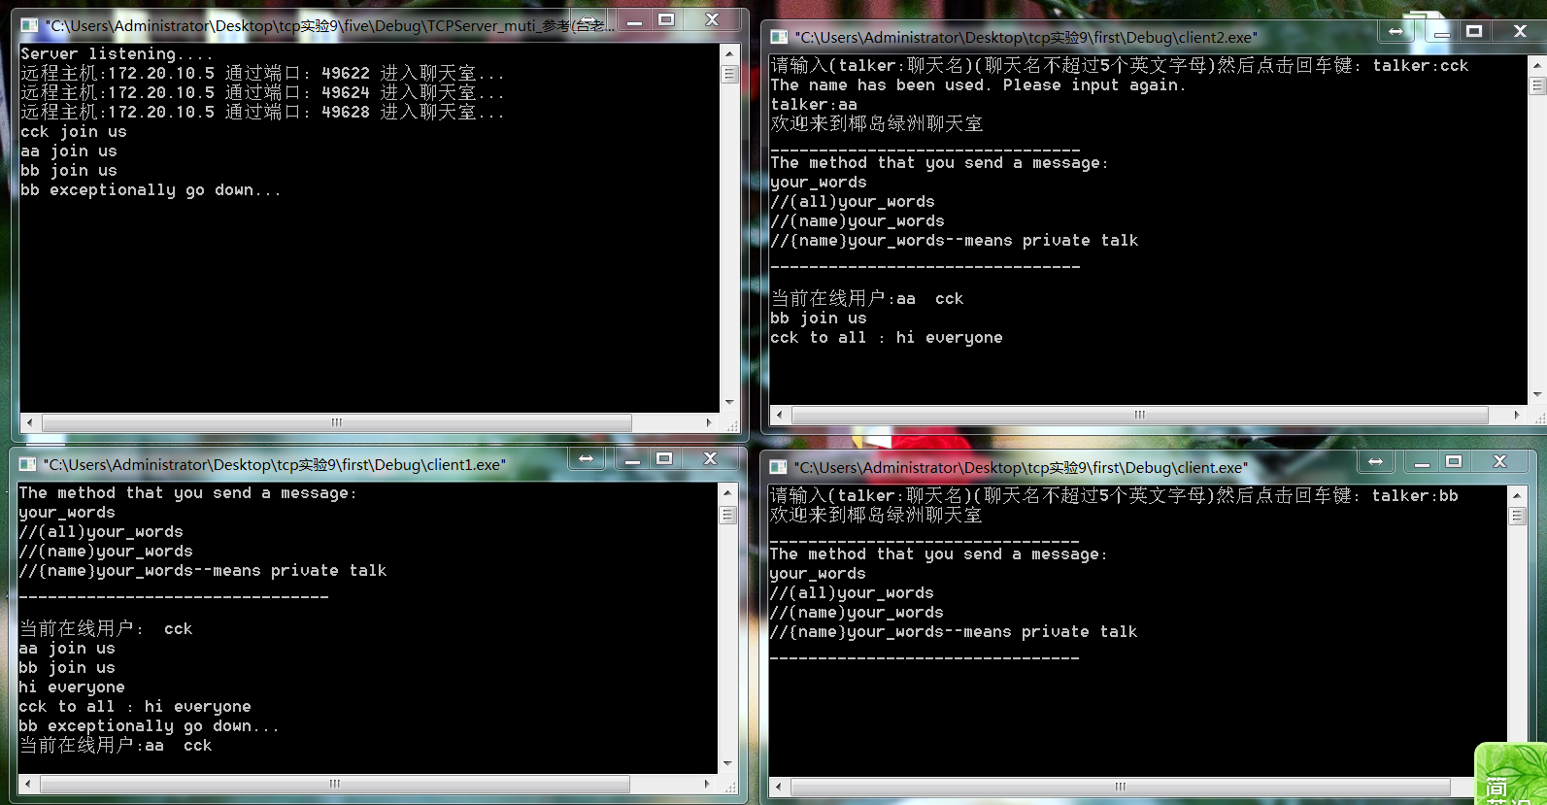
再次登录
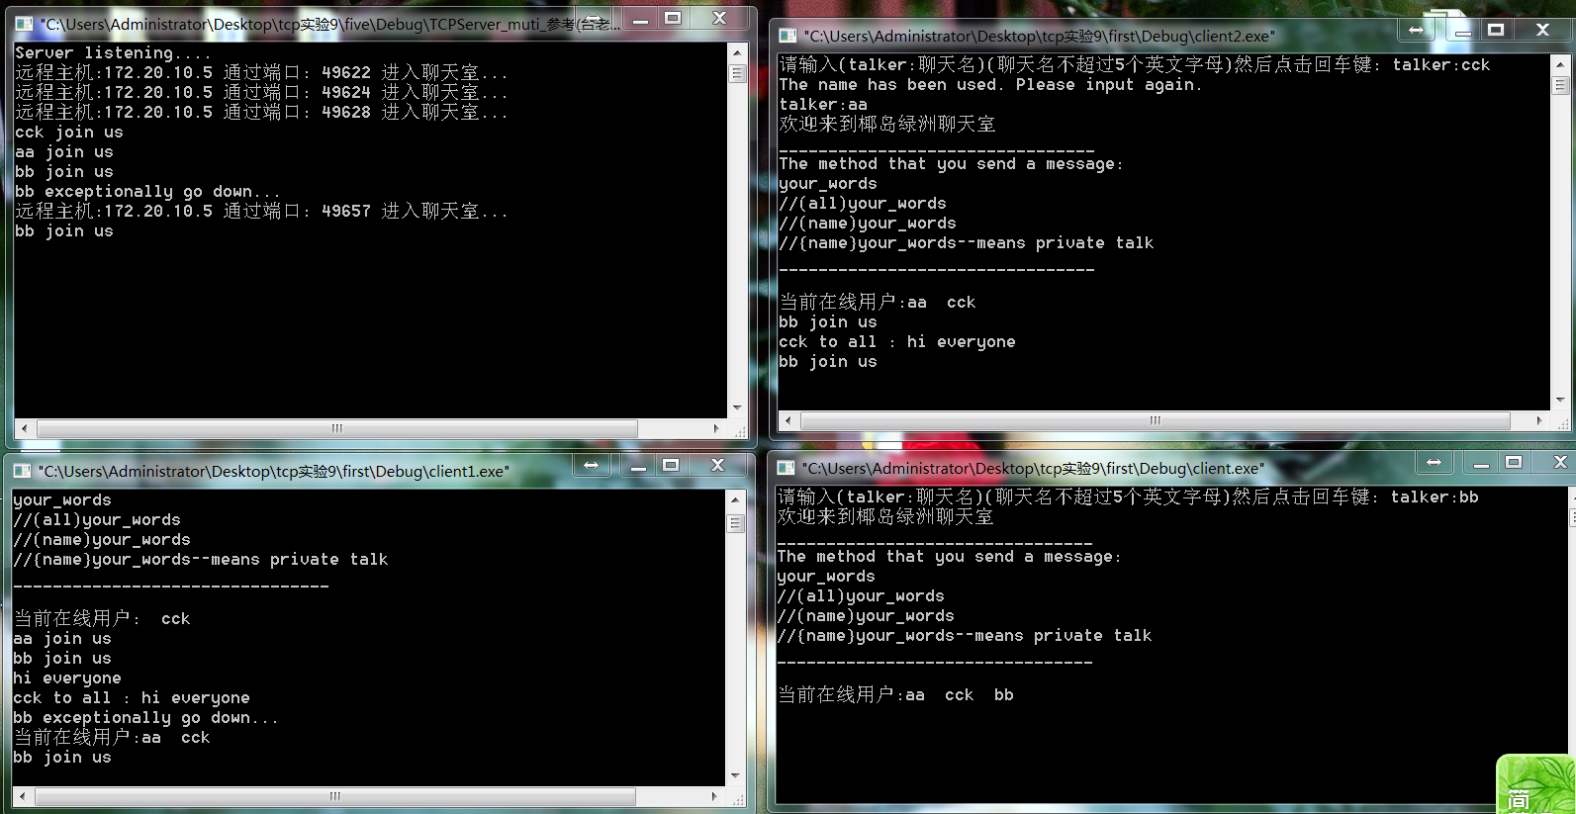
正常聊天,正常离开
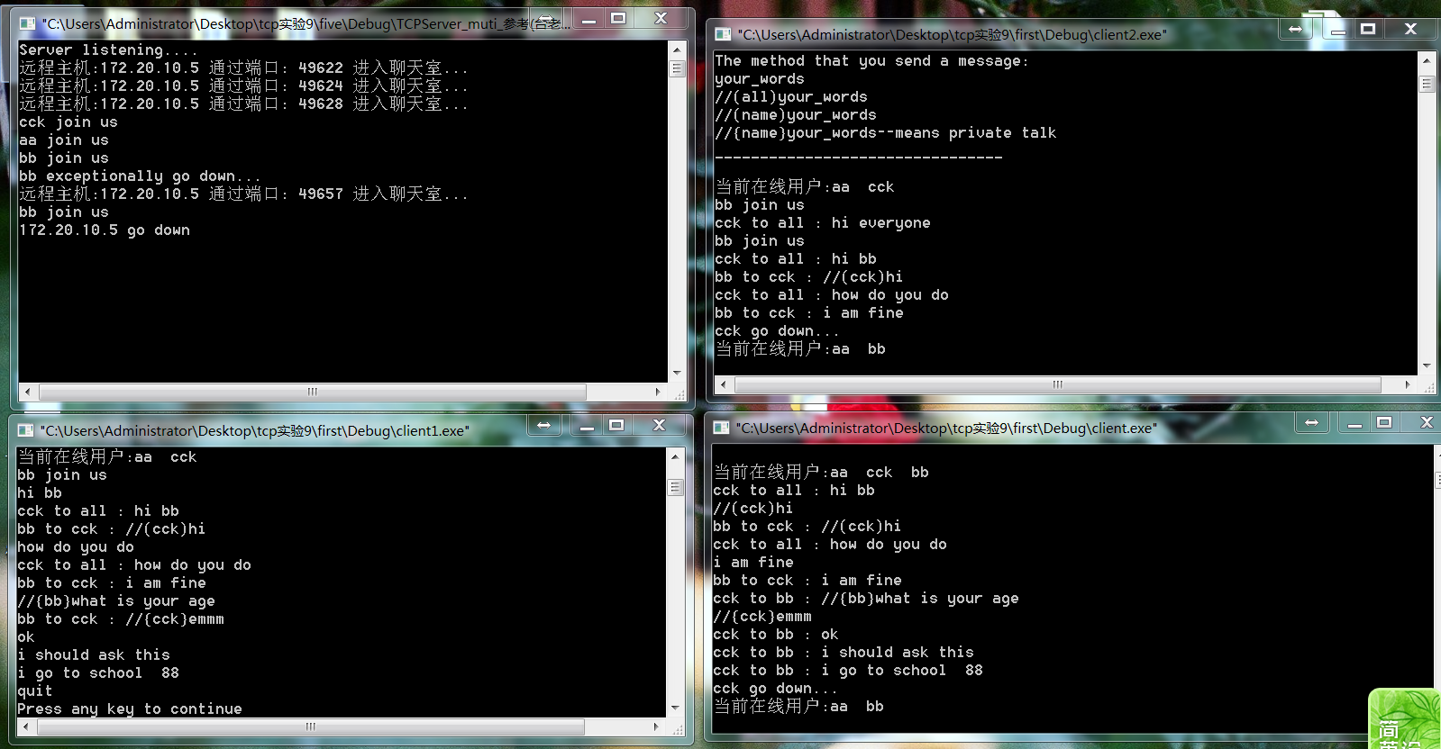
自动转换为all
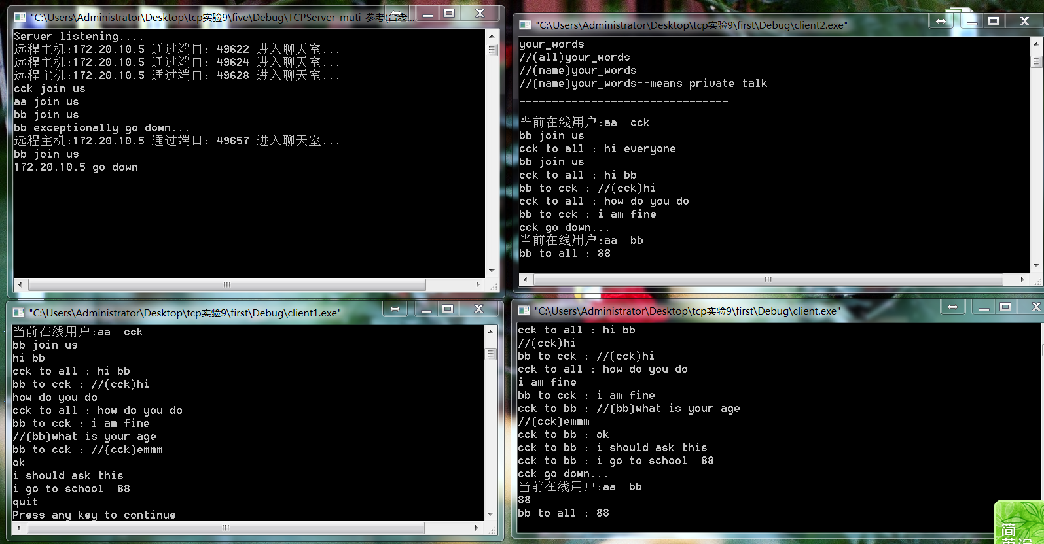
异常离开
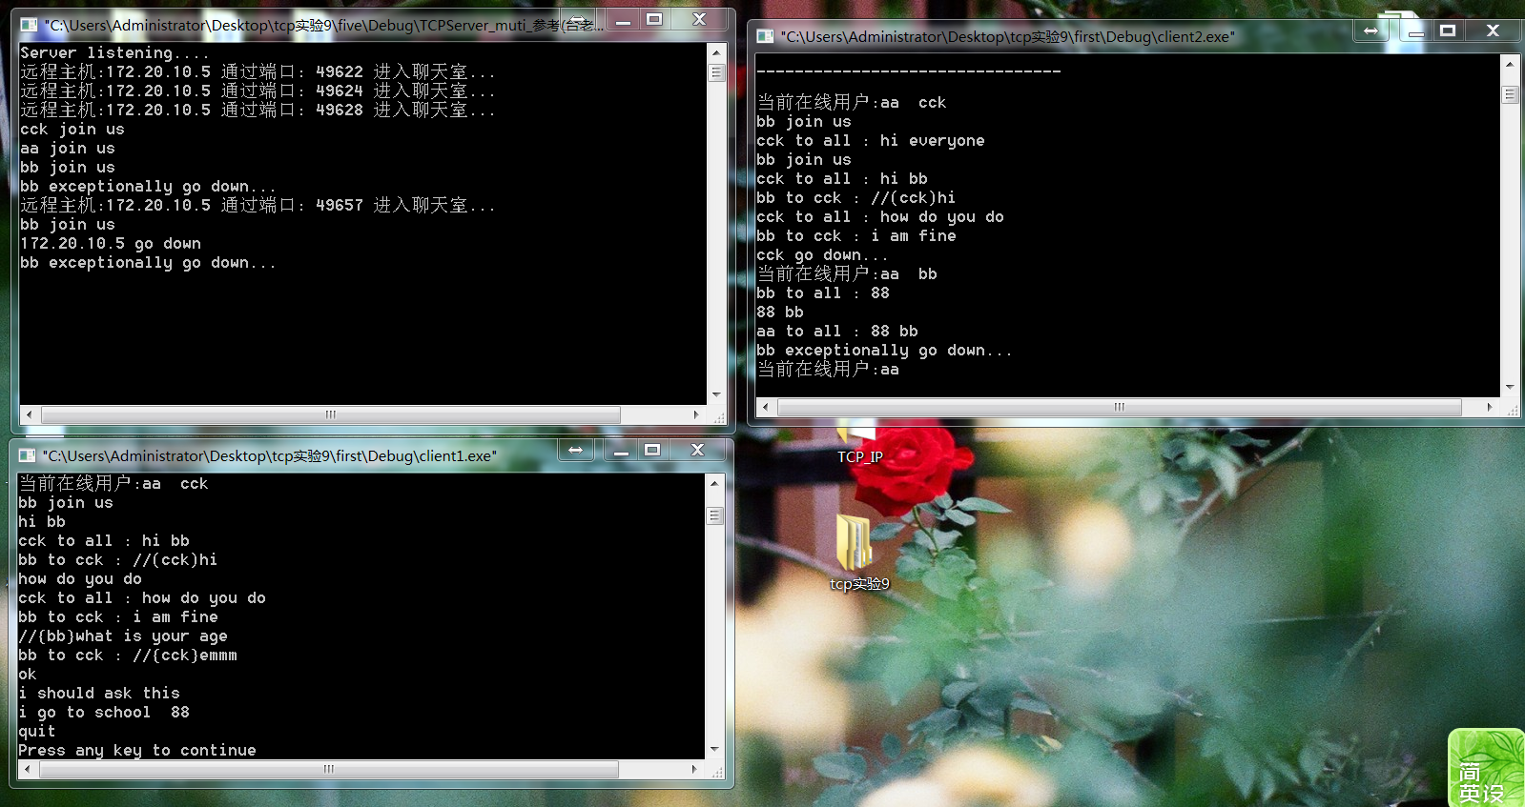
四、实验总结
这次实验锻炼了自己的编程能力.同时也发现了自己的编程水平还很差,需要多锻炼.本次的聊天小程序基本功能都实现了.但是还有许多细节没处理好.同时,没有采用编码,导致需要传输的信息较多.后续有时间会继续完善这个聊天小程序.

